Procedimentos Gerenciar apontamentos

Data 23/07/2019

Produção /

As OPs tem uma situação igual **a Aberta/Processo/Finalizado/Retornado** o apontamento da op tem tbm a situação mas somente **Aberta/Processo/Finalizado** para termos a possibilidade de termos dois processo por OPs.

A tela de gerenciamento de OPS da a oportunidade de inserir um apontamento ou alterar um apontamento existente, para inserir basta seguir o processo da imagem.

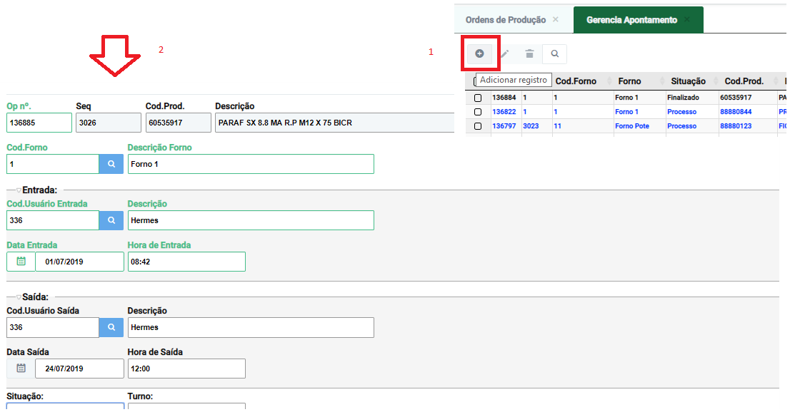

Para alterar um apontamento seque o mesmo procedimento, ao mudar um apontamento ele mudará a situação do apontamento e também o a situação da op, se op = Retornado não muda a situação da op. Por hora permite mais de um apontamento por OP para termos a situação de colocar mais de um processo por OP.

**Relatório de ops não apontadas**

Retorna ops sem nenhum apontamento, se marcar o checkbox retorna apontamentos não finalizados

